Анкета фронтовика

Молчанов Михаил Яковлевич
1917 год
Уинский район, д. Козловка
Уинский район, 1942 год
Волхвовский фронт
Рядовой
История героя (можно поведать о боевом пути родственника, о его жизни до и после войны, добавить ссылку на сторонние проекты, указать номер газеты, в которой публиковалась информация о фронтовике.)
Награды (можно указать ссылку на наградные листы)
Пропал без вести в 1942 году
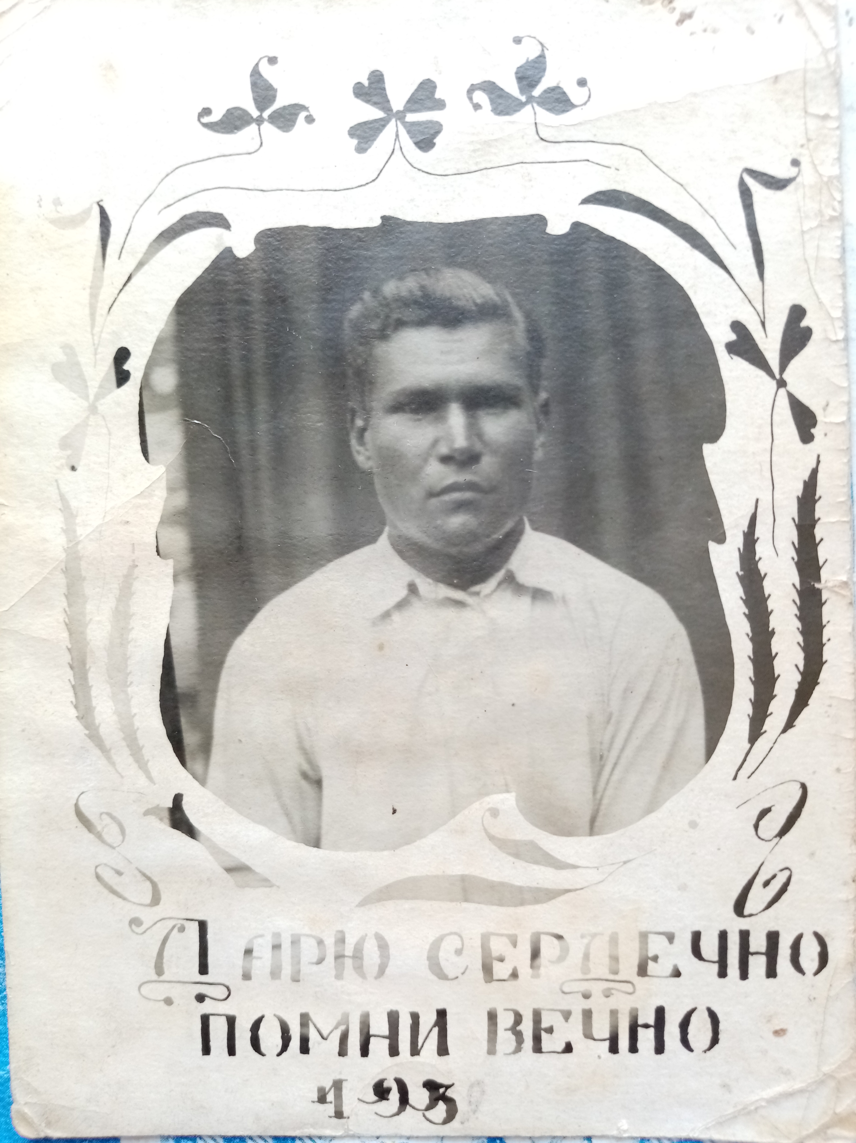
Пахомова Наталья Ивановна, бабушкин брат
Ссылки на источники информации : рассказ папы Молчанова Ивана Павлиновича (дядя)

источники информации, где можно поискать информацию об участнике Великой Отечественной
www.podvignaroda.ru – общедоступный электронный банк документов о награжденных и награждениях периода Великой Отечественной войны 1941-1945 гг.;
www.obd-memorial.ru – обобщенный банк данных о защитниках Отечества, погибших и пропавших без вести в период Великой Отечественной войны и послевоенный период;
www.pamyat-naroda.ru – общедоступный банк данных о судьбах участников Великой Отечественной войны. Поиск мест первичных захоронений и документов о награждениях, о прохождении службы, о победах и лишениях на полях сражений;
www.moypolk.ru – сведения об участниках Великой Отечественной войны, в том числе тружениках тыла – живых, умерших, погибших и пропавших без вести. Собраны и пополняются участниками общероссийской акции «Бессмертный полк»;
www.dokst.ru – сведения о погибших в плену на территории Германии;
www.polk.ru – информация о советских и российских солдатах, пропавших без вести в войнах XX века (в том числе страницы «Великая Отечественная война» и «Неврученные награды»); www.pomnite-nas.ru – фотографии и описания воинских захоронений;
https://www.permgaspi.ru – база данных на сайте Пермского государственного архива новейшей истории. Включает в себя основные биографические сведения о бывших военнослужащих Красной Армии (уроженцах Пермского края или призванных на воинскую службу с территории Прикамья), которые во время Великой Отечественной войны попали в окружение и (или) в плен к противнику, а после возвращения на родину проходили специальную государственную проверку (фильтрацию);
отечестворт.рф, rf-poisk.ru – электронная версия книги «Имена из солдатских медальонов», тома 1-6. Содержат алфавитные сведения о погибших в годы войны, чьи останки, обнаруженные в ходе поисковых работ, удалось идентифицировать;
soldat.ru – набор справочников для самостоятельного поиска информации о судьбе военнослужащих (в том числе справочник полевых почтовых станций РККА в 1941-1945 годах, справочник условных наименований воинских частей (учреждений) в 1939-1943 годах, справочник дислокации госпиталей РККА в 1941-1945 годах);
www.rkka.ru – справочник военных сокращений (а также уставы, наставления, директивы, приказы и личные документы военного времени).

